OA 20 | 2. Sami preparó un queque para su mamá.  Si comenzó a las 11:00 y se demoró 1 hora y 20 minutos, ¿a qué hora estuvo listo el queque?  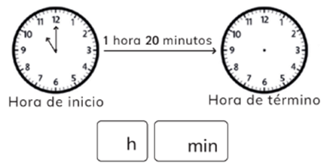 | 4° Básico  Tomo 1  Capítulo 7  Tiempo en relojes

